COTIZACION :

FECHA :

SEÑORES :

**COTIZACION**

|  |  |  |  |
| --- | --- | --- | --- |
| **DESCRIPCION** | **CANT.** | **PRECIO UNITARIO** | **PRECIO TOTAL** |
| **Brújula Beithaupt Gekom Pro** | 01 | $ | $ |

* 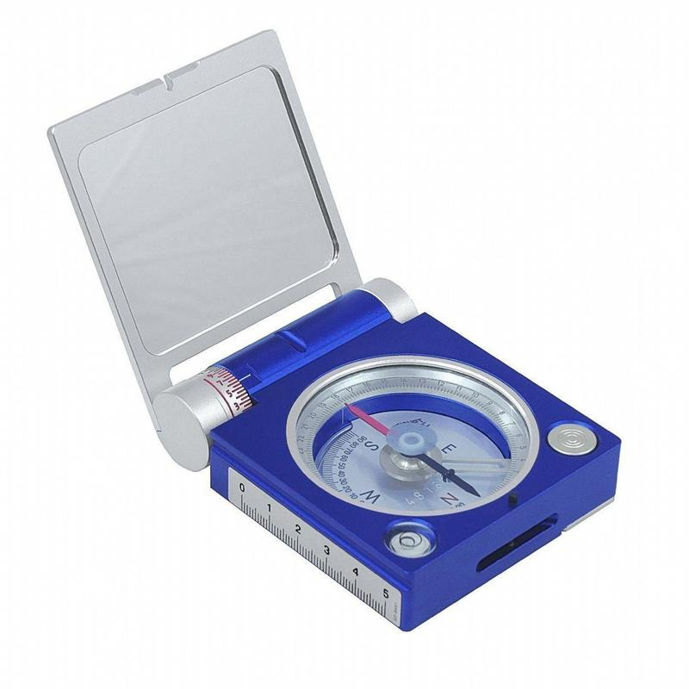Las mediciones de estrato se pueden tomar de acuerdo con el método del Prof. Dr. Clar (la brújula de dos círculos, el acimut de inmersión y el ángulo de inmersión de llanuras o entidades lineales se pueden determinar en una sola operación)
* Para la medición topográfica, un trípode no magnético (Breithaupt COTRINo. 8419), cabeza de trípode de junta de bolas (Breithaupt COGEL No. 356), un adaptador de trípode (No 3032.11) y Open Finder Sight (No 3032.12) están disponibles
* Círculo vertical (difuma de inmersión) con 5o ∞ de graduación, lectura por estimación 1o ∞, visible desde arriba, el acimut de inmersión y el ángulo de inmersión se pueden leer de un vistazo.
* Rango de medición de inmersión 270o ∞
* Aguja de brújula de detención automática cuando la aguja no está en uso
* Círculo de acimut con 2o ∞ de graduación, 1 ∞ por estimación
* Inclinación ajustable
* Ajuste de la declinación 60 ∞
* Nivel de espíritu circular
* Carcasa impermeable de una sola pieza de alta calidad hecha de metal ligero
* Caso incluido
* Dimensiones (cerradas): 72mmx90mmx21,5mm (AnxLxH)
* Peso: 270g
* Hecho en Alemania

**EL PRECIO INCLUYE IGV**

**CONDICIONES COMERCIALES:**

FORMA DE PAGO : Contado

VALIDEZ DE LA OFERTA : 30 días

GARANTIA : 12 meses

**DATOS DE LA EMPRESA:**

EMPRESA : COSOLA GROUP S.A.C.

DIRECCIÓN : Av. Petit Thouars Nro. 1439 – Lima

RUC : 20600722299

Atentamente,